工学结合汽车运用技术专业课程体系研究
XXX
(XXXXXXX XX XX XXXXXX)
[摘 要] 按照汽车市场职业岗位的要求和专业知识技能形成规律，X X X X X X X X X X X X X X，X X X X X X X X X X X X X X X X X X X X，X X X X X X X X X X X X X X X X X X。并制订本专业的人才培养方案。
[关键词]汽车运用技术；职业能力；设计
Automobile Technology in Professional Competence Course Design
chahengxiao
(XXXXXXXXXXXXXXX XXXXXX XXXXXX XXX)

Abstract: In accordance with the principle of integrating engineering, X X X X X X X X X X X X X X X X X X X X X X X X X X X X X X X X X X, X X X X X X X X X X X X X X X X X X X X, professional skills training and job capacity building as one integrated project course system has developed the professional personnel training programs.
Keywords： Automobile Application Technology; professional competence; design;

随着中国加入WTO及宏观、微观经济的快速发展，近年来汽车的需求量和拥有量迅速增加，随之带动汽车维修、检测行业市场需求扩大。X X X X X X X X X X X X X X，X X X X X X X X X X X X X X X X，X X X X X X X X X X X X X X，X X X X X X X X X X X X X X，X X X X X X X X X X X X X X X X X X X X X X X X X X X X X X X X X X X X。X X X X X X X X X X：X X X X X X X X X X X X，X X X X X X X X X X X X X X X X X X X X X X X X X X X X X X，X X X X X X X X X X X X X X X X X X X X X X，汽车维修企业、汽车销售企业、保险公司、汽车公估公司等汽车售后服务企业，
汽车运用技术专业开设的主要课程有应用数学、X X X X X X X X、X X X X X X X X、X X X X X X X X、X X X X X X X X X X、X X X X X X X X X X、X X X X X X X X X X、X X X X X X X X X X、X X X X X X X X X X、汽车故障诊断技术等。
毕业生就业方向为汽车后市场的各类企业，X X X X X X X X X X X X、X X X X X X X X X X、X X X X X X、X X X X X X、X X X X X X X X X X、X X X X X X X X、X X X X X X X X X X，X X X X X X X X X X X X X X、交通运输组织管理等技术和管理工作。

一职业能力目标

按照工学结合的原则，X X X X X X X X X X X X X X X X X X，X X X X X X X X X X X X X X X X X X X X，X X X X X X X X X X X X X X：X X X X X X X X X X X X X X X X X X X X X X X X X X X X X X，X X X X X X X X X X、X X X X X X X X X X X X X X X X X X，X X X X X X X X X X X X X X X X X X X X X X X X X X，X X X X X X X X X X X X X X X X X X X X X X X X X X X X X X X X X X X X X X；X X X X X X X X X X X X，X X X X X X X X X X X X X X X X X X X X X X X X，X X X X X X X X X X X X X X X X X X X X X X X X X X X X，X X X X X X X X X X X X，X X X X X X X X X X X X X X X X X X X X X X X X X X X X X X，X X X X X X X X X X X X X X X X X X X X X X X X，X X X X X X X X X X X X，X X X X X X X X X X X X X X X X X X X X，X X X X X X X X X X X X X X X X X X X X，具有职业生涯发展基础的应用型高技能专门人才。
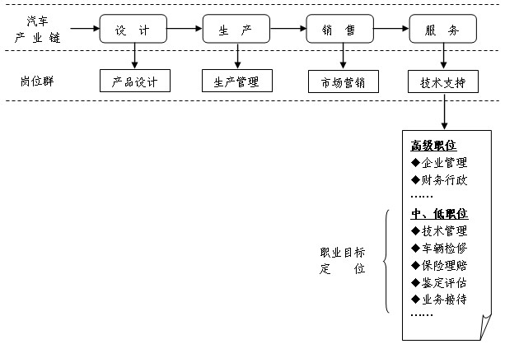

图1 汽车X X X X X X X X X定位

二、课程体系设计
汽运专X X X X X X X X X X X X X X X X X X X X X X，X XX XX XX XX XX XX XX XX XX XX XX XX XX XX XX XX X课程体系。
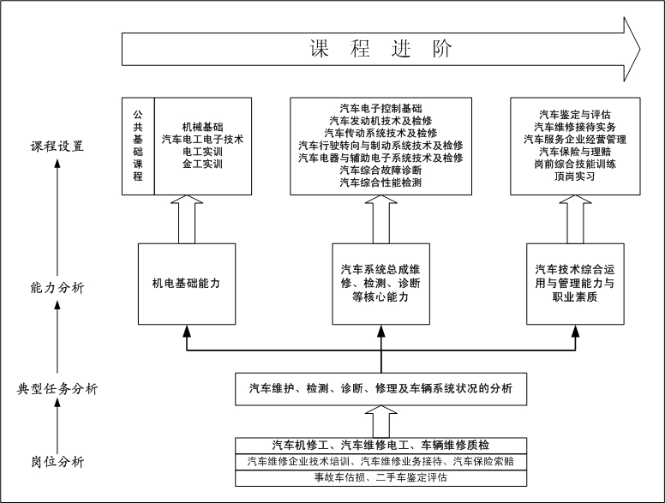
图2 以职业x x x x x x x x x x x x x x x课程体系

本课程体系是以工作能力进阶式培养为原则，X XX XX XX XX XX XX XX XX XX XX XX XX XX XX XX XX XX XX X，X XX XX XX XX XX XX XX XX XX X，X XX XX XX XX XX XX XX XX XX XX XX XX X，X XX XX XX XX XX XX XX XX X，培养学生综合的职业能力。
（一）根据汽车技术的新发展调整课程内容和课程设置，X XX XX XX XX XX XX XX XX XX XX XX XX X，X XX XX XX XX XX XX XX XX XX XX XX XX XX XX XX XX XX XX XX X，X XX XX XX XX XX XX XX XX X，X XX XX XX XX XX XX XX XX XX XX X，提升使其具备一定设计能力。
（二）针对汽运专业核心职业能力“汽车故障诊断与维修”，X XX XX XX XX XX XX XX XX XX XX X，X XX XX XX XX XX XX XX XX XX XX X，X XX XX XX XX XX XX XX XX XX XX XX XX XX XX XX XX XX XX XX XX XX XX XX XX XX XX XX XX XX XX XX XX XX XX XX XX XX XX XX XX XX XX XX XX XX XX XX XX XX XX XX XX XX XX X，与后续综合课程“汽车综合性能检测”、“汽车综合故障诊断”形成完整的职业核心能力培养体系。
（三）根据职业岗位对综合运用和管理能力的要求，X XX XX XX XX XX XX XX XX XX XX XX XX XX XX XX XX XX XX XX XX XX XX XX XX XX XX XX XX XX XX XX X，提高学生综合运用专业知识解决实际问题的能力。
汽运专业X XX XX XX XX XX XX XX XX XX XX XX X、X XX XX XX XX XX XX XX XX XX X、X XX XX XX XX XX XX XX XX XX X，如表1所示。
三、课程实施
(一)坚持X XX XX XX X，X XX XX XX XX XX XX XX XX X根本任务
虽然作为素质教育的公共课程学时约占总学时的1／4，X XX XX XX XX XX XX XX XX XX XX XX XX X，X XX XX XX XX XX XX XX XX XX XX X。X XX X，X XX XX XX XX XX XX XX XX XX XX XX XX XX XX XX X，结合每门课程的特点对学生进行思想政治教育、职业道德教育、科学思想教育和人文精神培养。
(二)创新X XX XX XX XX X结构。
构建模块化的理论教学知识体系和项目化的实训教学技能体系将汽车检测与维修技术专业原有的《汽车构造》、《汽车诊断与维修技术》、《汽车检测技术》等多门专业课程分解，X XX XX XX XX XX XX XX XX X，X XX XX XX XX XX XX XX XX XX XX XX XX XX XX XX XX XX XX X，X XX XX XX XX XX XX XX XX X。X XX XX XX XX XX XX X，X XX XX XX XX X，X XX XX XX XX XX XX XX XX XX XX XX XX XX XX XX XX XX XX XX XX XX XX XX XX XX X。X XX XX XX XX XX XX XX XX X，X XX XX XX XX XX XX XX XX XX XX XX XX XX XX XX XX XX X，准确、及时地反映现代汽车技术领域的新技术、新知识，以适应学生未来就业的需要。
(三)创新融“教、学、做”于一体的情景教学，X XX XX XX XX XX XX XX XX XX XX X，X XX XX XX X，X XX XX XX XX XX XX XX X，X XX XX XX XX XX XX XX X，并合理安排相应的实训活动来加以弥补。
1．实践教学保障措施
在推行情境化教学的背景下，X XX XX XX X，X XX XX XX XX XX XX XX XX XX XX X，X XX XX XX XX XX XX XX XX XX XX XX XX X，X XX XX XX XX XX X，建立实践教学保障制度。
（1）课程教学效果以项目型考核为主，X XX XX XX XX XX XX XX XX XX XX XX X，X XX XX XX XX XX XX XX XX XX XX XX XX XX X，X XX XX XX XX XX XX XX XX XX XX XX XX X。X XX XX XX XX XX XX XX XX XX XX X，由专业、学院审批确定。
（2）专业培养结果以职业资格证书通过率为目标，X XX XX XX XX XX XX XX XX XX XX XX XX XX XX X，X XX XX XX XX XX XX XX XX XX X，并且鼓励双职业资格证书。
（3）学院X XX XX XX XX XX XX XX XX XX XX XX XX XX XX XX XX XX XX XX XX XX XX XX X，X XX XX XX XX XX XX XX XX XX XX X考核。
2．课程建设保障措施
课程X XX XX XX XX XX XX XX XX XX XX XX X，X XX XX XX XX XX XX XX XX XX XX XX XX X，X XX XX XX XX XX XX XX XX XX X课程。
（1）制订《汽车运用技术专业课程建设规划》，X XX XX XX XX XX XX XX XX XX XX X，对课程建设任务做出年度计划和目标。
（2）实行课程组制度，X XX XX XX XX XX XX X，X XX XX XX XX XX XX XX XX XX XX XX XX XX XX X建设工作。
（3）课程X XX XX XX XX XX XX XX XX XX XX XX X，X XX XX XX XX XX XX X，X XX XX XX XX XX XX XX X实施方案。
（4）按照X XX XX X、X XX XX XX X、X XX XX XX XX XX XX XX XX XX XX XX XX XX XX X，建设一轮完善一轮。

四、基本实训条件建设

（一）校内实训室
校内实训室以实施生产性实训教学为目标，X XX XX XX XX XX XX XX XX XX XX XX XX XX XX XX XX X，X XX XX XX XX XX XX XX XX XX XX X，X XX XX XX XX XX XX XX XX XX XX XX XX XX XX X，X XX XX XX XX XX XX XX XX X。实训条件应满足学生5～7人/组的汽车维修技能实训的要求，模拟生产一线的锻炼条件。

（二）校外实训基地
在校外广泛建立校外挂牌基地，X XX XX XX XX XX XX XX XX XX XX X。X XX XX XX XX XX XX XX XX XX XX XX XX XX XX XX XX XX XX X，X XX XX XX XX XX XX XX XX XX XX XX XX X；X XX XX XX XX XX XX XX XX XX XX XX XX XX XX XX XX XX X，X XX XX X，X XX XX XX XX XX XX X，又有保险、鉴定、评估、生产等与汽车相关的企业。
根据行业特点，X XX XX XX XX XX XX XX XX XX XX XX XX XX XX XX XX XX XX XX XX XX X，X XX XX XX XX XX XX XX XX XX X。其主要功能有：
1．认知实习；X XX XX XX XX XX XX XX XX XX XX XX XX XX XX XX XX XX XX XX XX XX XX XX XX XX XX XX XX XX XX XX XX XX XX XX XX XX XX XX XX XX XX XX XX XX XX XX XX XX XX XX XX XX XX XX XX XX XX XX XX XX XX XX XX XX XX XX XX XX XX XX XX XX XX XX XX XX X，X XX XX XX XX XX XX XX XX X，X XX XX XX XX XX XX XX X，X XX XX XX XX XX X，同时感受企业的工作环境与气氛。
2．产学研合作；X XX XX XX XX XX XX XX XX XX XX X，X XX XX XX XX XX XX XX XX XX XX XX X，X XX XX XX XX XX XX X，X XX XX XX XX XX X，X XX XX XX XX XX XX XX XX XX XX X，X XX XX XX XX XX XX XX XX XX X，从而在课堂上言之有物，提高教学水平。
3．顶岗实习；X XX XX XX XX XX XX XX XX XX XX XX XX XX XX X，X XX XX XX XX XX XX XX XX XX XX XX XX XX XX X，X XX XX XX XX XX XX XX XX XX XX XX XX XX X，X XX XX XX XX XX XX XX XX XX X，X XX XX XX XX XX XX X，X XX XX XX XX XX X，X XX XX XX XX XX XX X，X XX XX XX XX XX XX XX X，为正式就业打下基础。
顶岗实习企业资质要求：
（1）二类以上汽车维修企业、X XX XX XX X、X XX XX XX XX X、X XX XX XX XX X、X XX XX XX XX XX XX XX XX XX XX XX XX XX XX X相关企业。
（2）汽车金融机构及相关企业，X XX XX XX XX X、X XX XX XX X、X XX XX XX XX XX X业务机构等。
（3）其他相关机构及企业：X XX XX XX X，X XX XX XX XX XX XX X，X XX XX XX XX XX X岗位。

我校基于职业能力发展的课程体系设计，X XX XX XX XX X，X XX XX XX XX XX XX XX XX XX X，X XX XX XX XX XX X、X XX XX XX XX XX XX XX XX XX XX XX XX XX XX XX XX X, X XX XX XX XX XX XX X，X XX XX XX XX XX XX XX XX XX XX XX XX XX XX XX XX X，X XX XX XX XX XX XX XX XX XX XX XX XX XX XX X，X XX XX XX XX XX XX XX XX XX XX XX XX X，X XX XX XX XX XX XX XX X，X XX XX XX XX XX XX XX XX XX XX XX X。提高了教学效果，突出了职业教育的特色。
参考文献：
[1]蒋建华.教学质量管理体系什么样[N].中国教育报,2006-8-5(7)
[2]侯建军.二级管理模式下高职院校优化系部教学管理的路径[J].职业技术教育,2008.11
:78-79
[3]张庆尧.汽车检测与维修技术专业职业能力系统化课程体系设计[J].职业技术教育,2009-6:67-68

